Sopečná činnost / Вулканічна діяльність (Вулканізм)
- S vulkanologem o Etně, Stromboli a nejen o nich / Відео з вулканологом про вулкан Етну, Стромболі і не тільки про них

- Filipíny: erupce sopky Mayon / Філіппіни: виверження вулкана Майон
________________________________________________________
- Najděte ve školním atlase polohu sopek Etna a Stromboli a zakreslete je do mapy.
Знайдіть у шкільному атласі розташування вулканів Етна та Стромболі та намалюйте їх на карті.

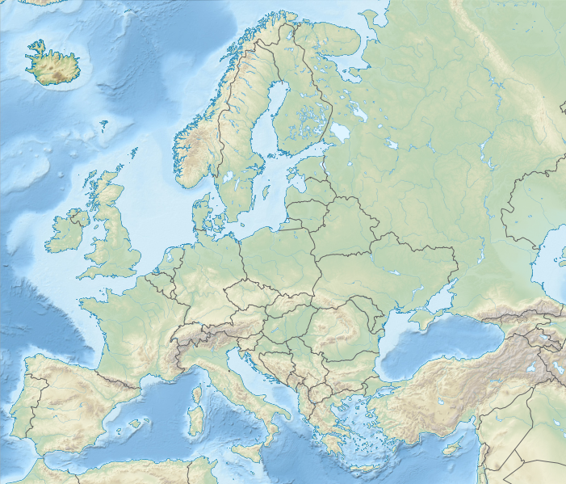

- Určete přibližné zeměpisné souřadnice Etny:
Визначте приблизні географічні координати Етни:

- Vypište 4 projevy sopečných erupcí.
Назвіть 4 класифікації (прояви) виверження вулканів.
……………………………………………………………………………………………………………………………………………………………………………………………………………………………………………………………………………………………………………………………………………………………………………………………………………………………………………………………………………………………

- Který z nich považujete za nejnebezpečnější a proč?
Який з них поважається за найнебезпечніший і чому?

…………………………………………………………………………………………………………………………………………………………………………………………………………………………………………………………

3. Napadají vás nějaké pro člověka prospěšné důsledky sopečné činnosti? Napište alespoň dva.
Здогадайтеся, чи існують якісь корисні наслідки вулканізму для людей? Напишіть хоча б два приклади.
………………………………………………………………………………………………………………………………………………………………………………………………………………………………………………………………………………………………………………………………………………………………………………………………………………………………………………….
4. Vlastními slovy vysvětlete příčinu sopečných explozí.
Поясніть своїми словами причину виверження вулканів.
............................................................................................................................................................. .............................................................................................................................................................
5. Na obrázku popište magmatický krb, sopouch, kráter, sopečné bomby, mrak popela, vytékající lávu, sopečný kužel.
На малюнку опишіть магматичний осередок, кратер, вулканічні бомби, жерло, хмару попелу (виверження), потік лави, вулканічний (вторинний) конус.

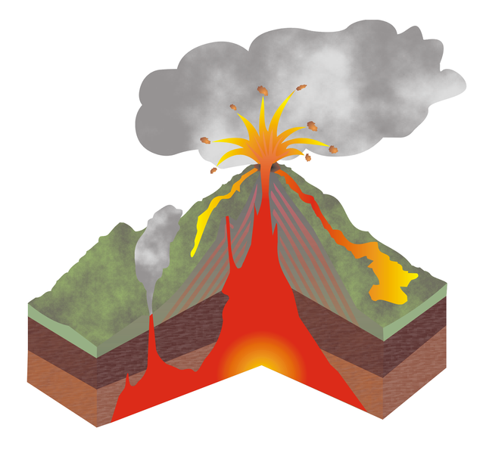

Co jsem se touto aktivitou naučil(a) / Чого я навчилася(-вся) з цього завдання:
………………………………………………………………………………………………………………………………………………………………………………………………………………………………………………………………………………………………………………………………………………………………………
Autor: Jakub Zupko
Toto dílo je licencováno pod licencí Creative Commons [CC BY-NC 4.0]. Licenční podmínky navštivte na adrese [https://creativecommons.org/choose/?lang=cs].

